永恒日记ForeverDiary

软

件

使

用

手

册

2020年5月20日

# 软件简介

这是一款绝对好用的日记神器；这是一款真正完全本地化，不依赖网络的日记工具；它的名字昭示着它的使命——让您的日记数据永恒……

它可以:

导入导出日记，导出的zip压缩包，解压后的日记数据是开放的网页格式，用浏览器就可以查看，哪怕你用记事本也可以。导出的文件中也包含您插入日记中的图片，视频，音频原始文件，聪明的您知道这对以后的数据安全有多重要。它不会像其他日记软件一样让您绑定某个软件，结果几年后您的日记再也无法打开，创作付诸东流，再也没有写日记的欲望。

插入无数张图片，视频，音频，想怎么图文混排就怎样混排；

支持撤销，重做，粗体，斜体，下划线，删除线，列表，左右居中，水平线，上标下标，字体颜色，字体背景，甚至表格也支持。

它没有保存按钮，它能定时和退出时自动保存。

设置稿纸样式，让日记很美很美……

设置进入密码，每篇日记都可以单独加锁。

保护您的绝对隐私，它是一款真正的工具软件，不上传您的任何数据，您可以放心的写下您想写的任何文字。唯一的网络交互就是版本升级检测，以保证您用到最新最稳定最强大的功能。

# 运行环境

“永恒日记ForeverDiary”现在是一款运行于安卓Android操作系统中的App软件，未来也不排除运行于IOS苹果操作系统的计划，以及对于桌面电脑PC Windows及Linux操作系统支持的计划，以更好的支持用户对于多种平台之间的日记数据同步更新的需求。

对安卓版本的支持，最低要求Android 4.4，较高版本不限。

# 安装与升级

可到软件官网或各大手机安卓应用市场，搜索“永恒日记”进行下载安装。安装文件扩展名为apk，在安卓手机中运行此apk即可执行安装。如果安装文件扩展名为zip，则解压后，执行其中的apk文件即可。

正常情况下，覆盖安装或升级应用，不会导致日记数据损坏或丢失，但为以防万一，还是建议在升级前先导出日记数据，做好备份。如果导出备份日记详见本手册后文。

# 使用

## 启动程序

在系统桌面找到下面这个图标，点击后启动程序。

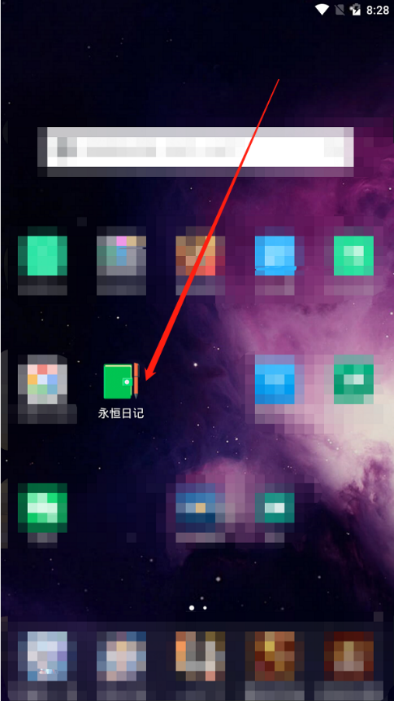

图1 永恒日记桌面图标

## 权限要求

启动程序后，在Android6.0以前的系统中，需要用户确定其权限，“相机”权限用于在日记正文中可以插入相机拍照，“麦克风”权限用于在日记中插入录音，存储空间则用来存储日记正文中的图片音视频文件。这些都是日记应用必须的基本权限，因此点确定即可。如果点取消，则部分功能无法使用。

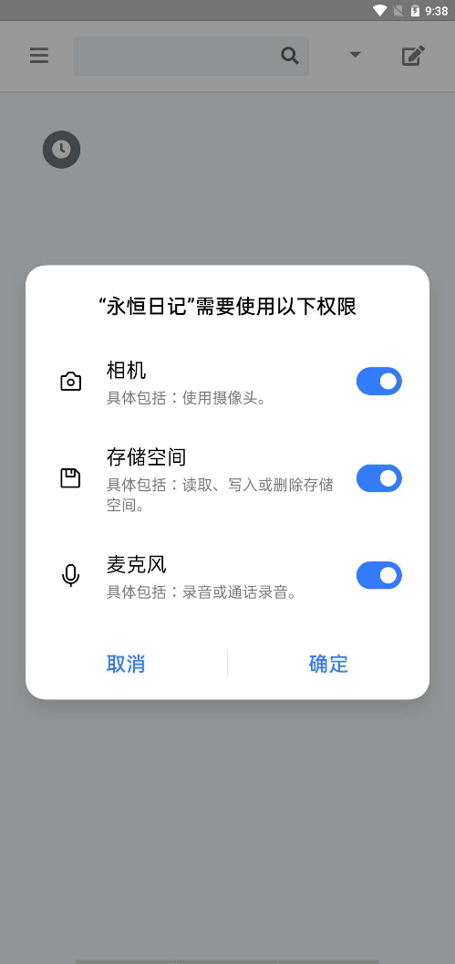

图2 权限请求

## 程序界面

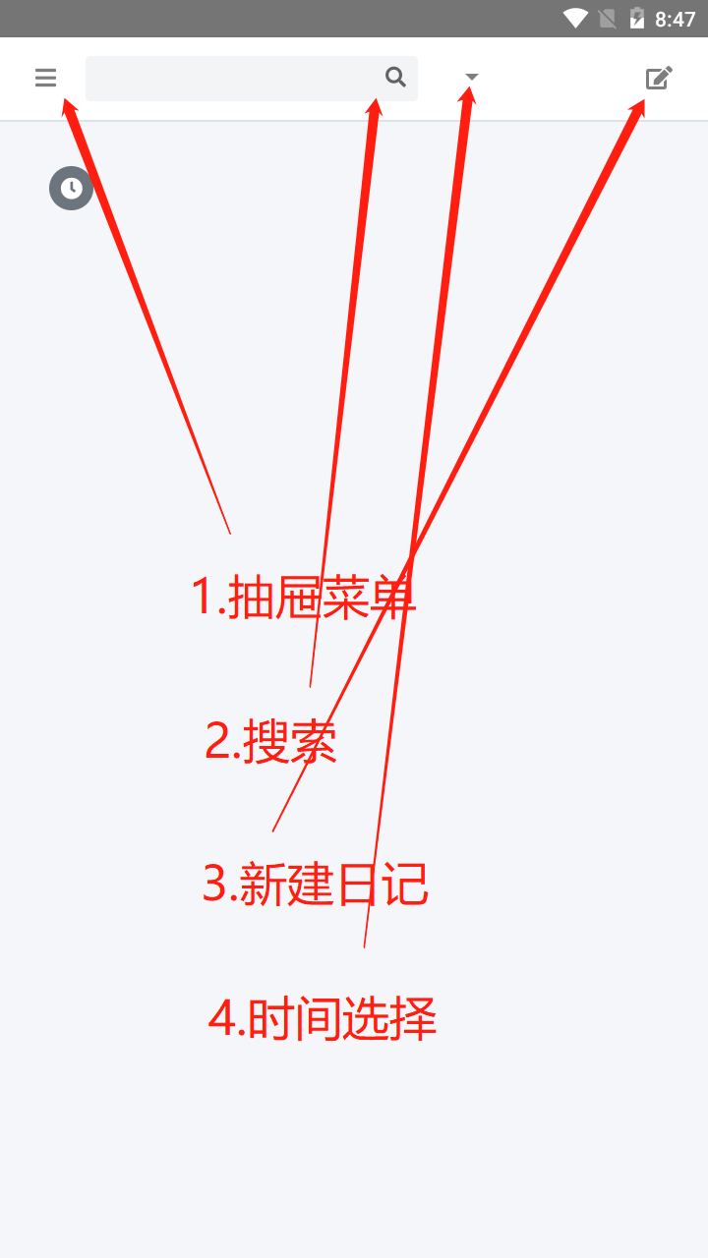

图3 首页

因未创建一篇日记，所以大部分区域为空白，只有顶部操作按钮。

首页中各功能按钮，如下图所示，主要有1.左侧抽屉按钮、2.搜索按钮及3.新建日记按钮、4.时间选择按钮。

抽屉菜单是本应用主要功能的菜单项显示区，点击后即可呼出主菜单，如下图所示：

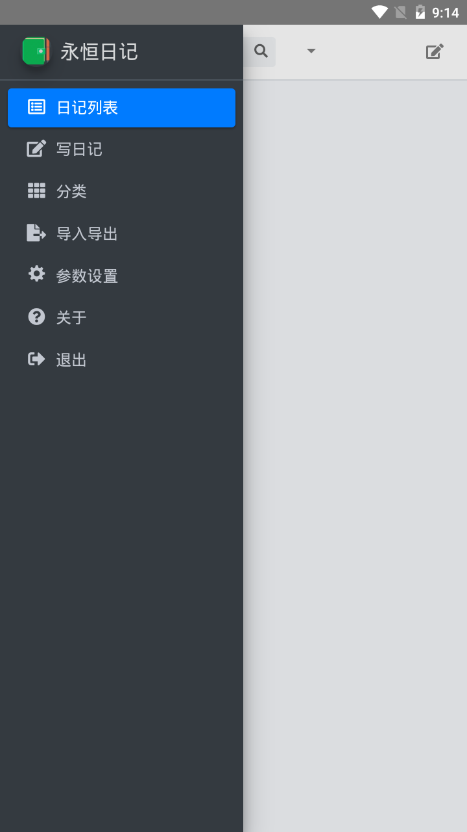

图4 主菜单

搜索框中输入关键词，即可查询到正文中包含此关键词的所有日记。

新建日记即可创建一篇日记，在正文编辑区中输入文字后，日记内容即会自动保存。在日记列表界面中即按创建时间倒序显示。

## 主要菜单

* 日记列表
* 写日记
* 分类
* 导入导出
* 参数设置
* 关于
* 退出

下面分别介绍……

## 日记列表

以时间线样式，显示每天每篇日记，每篇日记以卡片形式显示。

每张卡片左侧显示有日记分类，卡片标题区，显示有是否加锁、撰写时间等辅助信息。卡片正文区为日记内容的截取部分，一般是前面多少字，日记内容如果有插图，也会把插图以缩略图的方式显示出来。加锁日记则显示极有限字数，一般为10字以内。

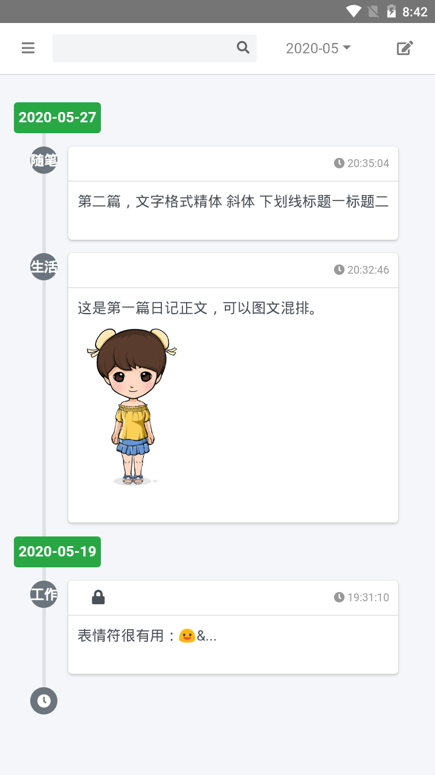

图5 日记列表-时间线

­点击每篇日记卡片，可进入查看每篇日记的内容。如果日记为加锁日记，则会要求输入查看口令的提示。输入正确的密码后，才能看到日记内容。

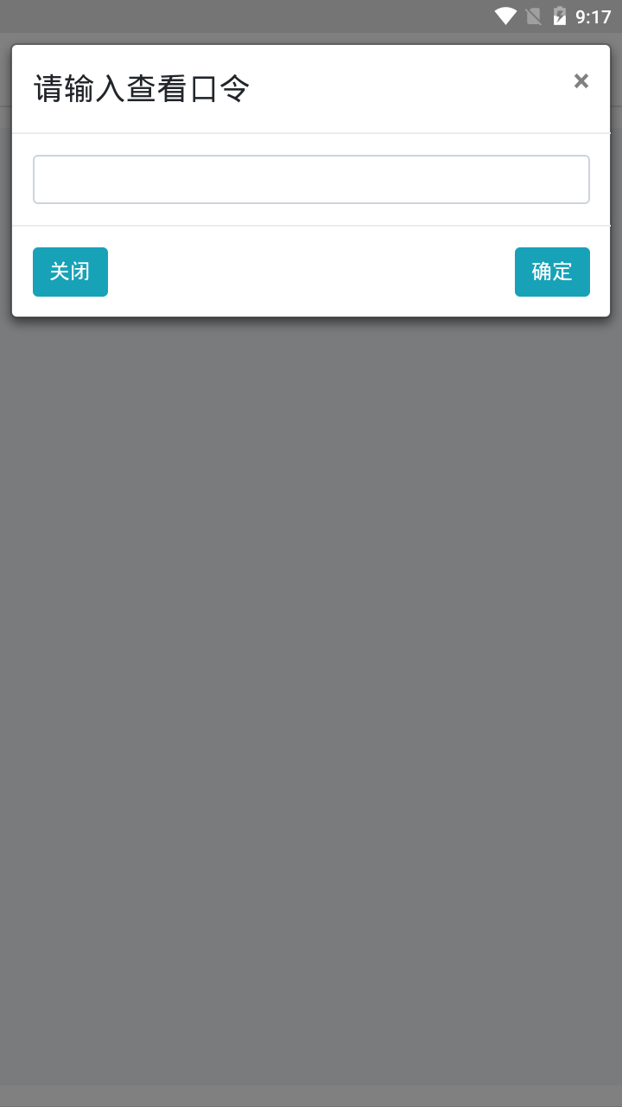

图6 查看加锁日记口令

## 写日记

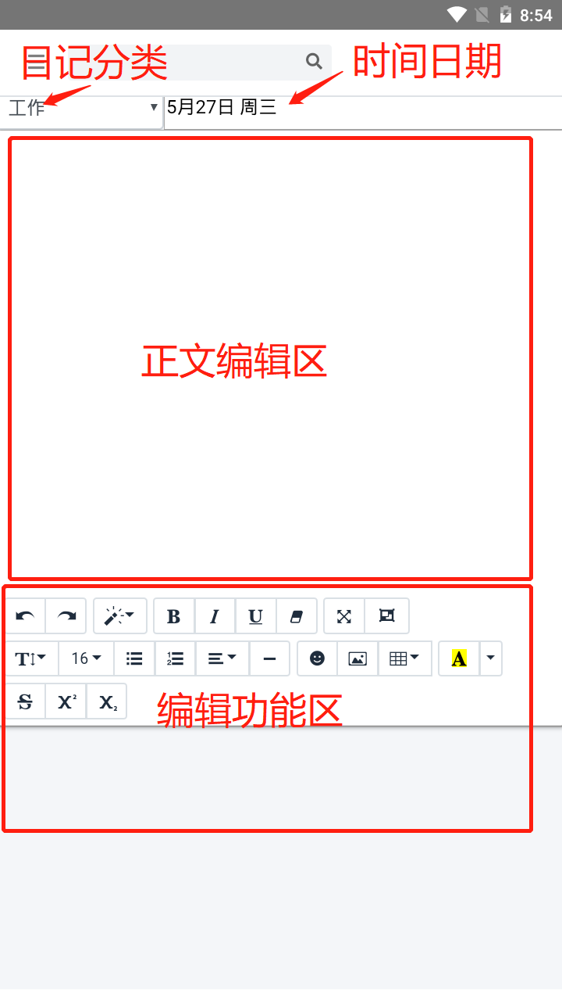

图7写日记

日记分类区显示日记分类，默认为“工作”、“学习”、“生活”、“随笔”等，用户也可自建分类，2字为佳，长度不限。

编辑功能区按钮以上图为例，分别为：

撤销、重做、样式、加粗、斜体、下划线、清除字体格式、全屏、稿纸背景；

行高、字体大小、无序号列表、有序号列表、段落格式、插入水平线、表情符、插入图片（相机或相册）、表格、字体颜色及字体背景颜色；

删除线、上标、下标等

不同版本上面功能按钮排序及数量有可能会变化，此图仅供参照。

编辑功能区的按钮按下后，将对选中或后续输入的文字生效。

撤销：可根据历史操作恢复上一步操作之前的状态，如文字增减或格式变更。

重做：撤销的反向操作。

样式：可设置标题等级，区块，代码块

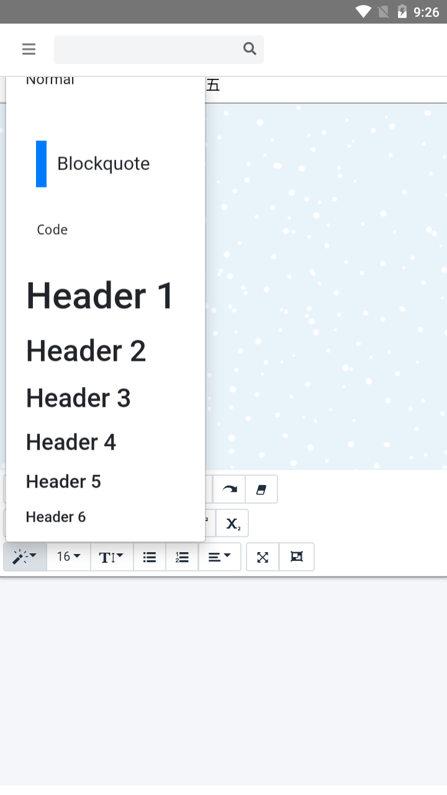

图8 样式选项

加粗：使字体变粗；

斜体：使字体变斜；

下划线：给字体加上下划线

清除字体格式：如取消下划线、去除加粗、去除斜体等，使文字恢复至默认格式。

删除线

上标：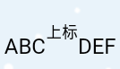

下标：

字体颜色设置：可设置字体前景色及背景色，

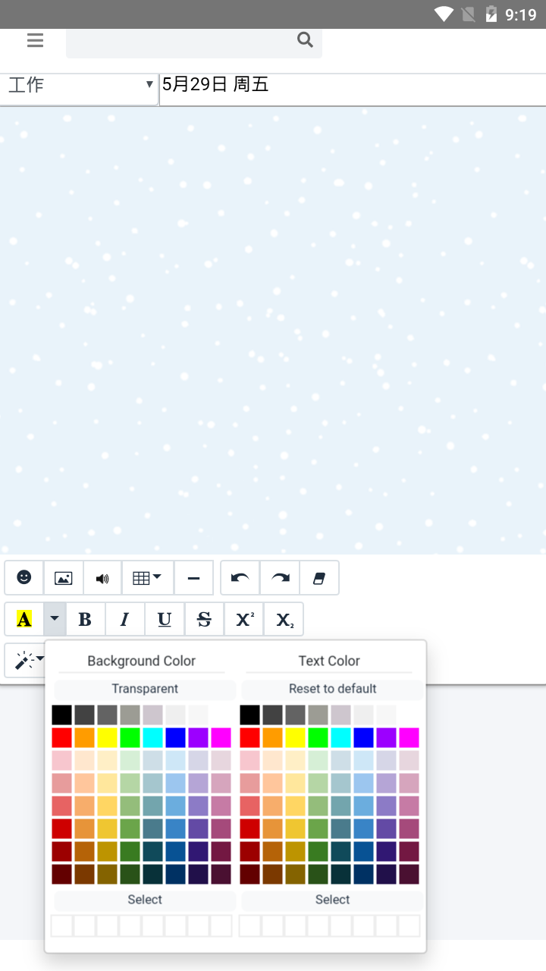

图9 字体颜色设置

 表情符，又称emoji符号，本应用大约支持近1千个表情符。大体分为以下几类，其中表示最近使用的表情符号。每个分类下还可通过向下划动，显示更多表情符。

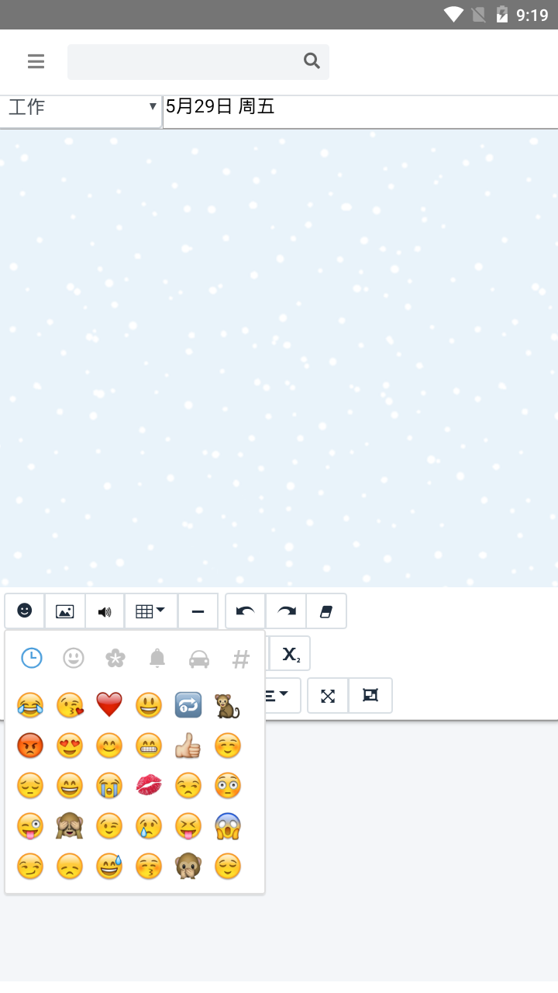

图10 表情符

插入相册图片或调起相机拍照：

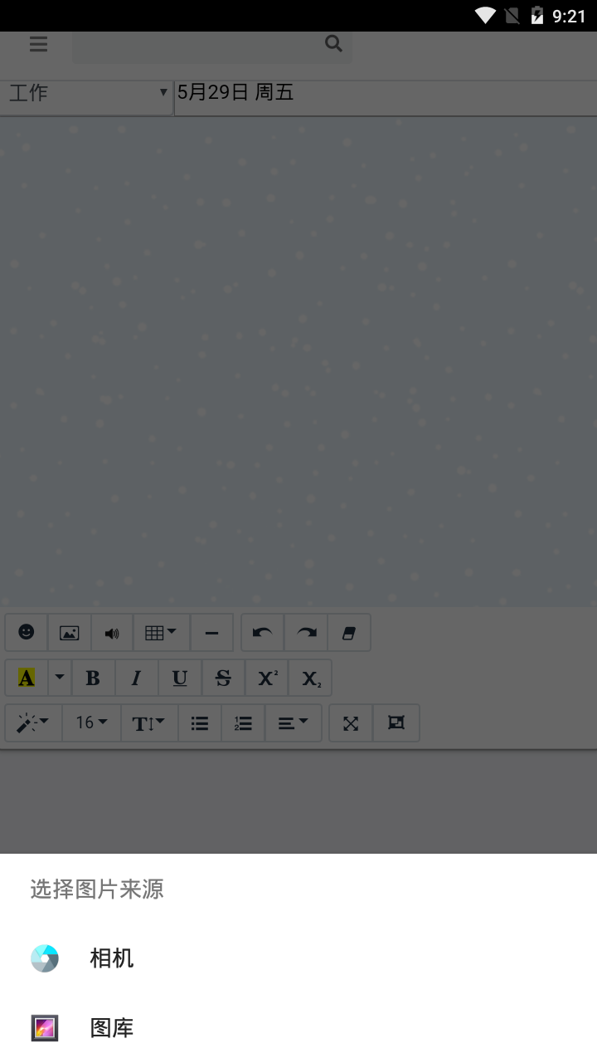

图11 插入图片

插入相机图片后，在图片上点按，会显示关于图片的浮动操作按钮，可设置图片显示大小，文字环绕，及删除等

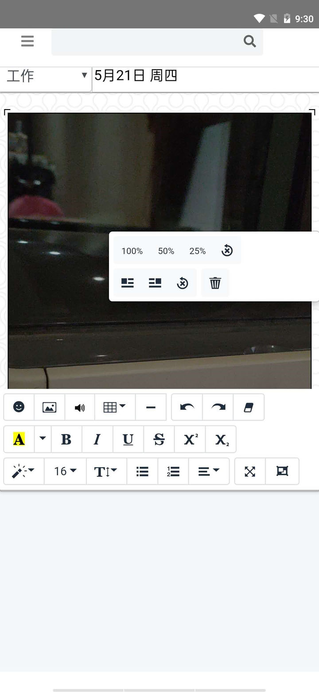

图12 插入图片

插入音频文件或调起录音机录音：

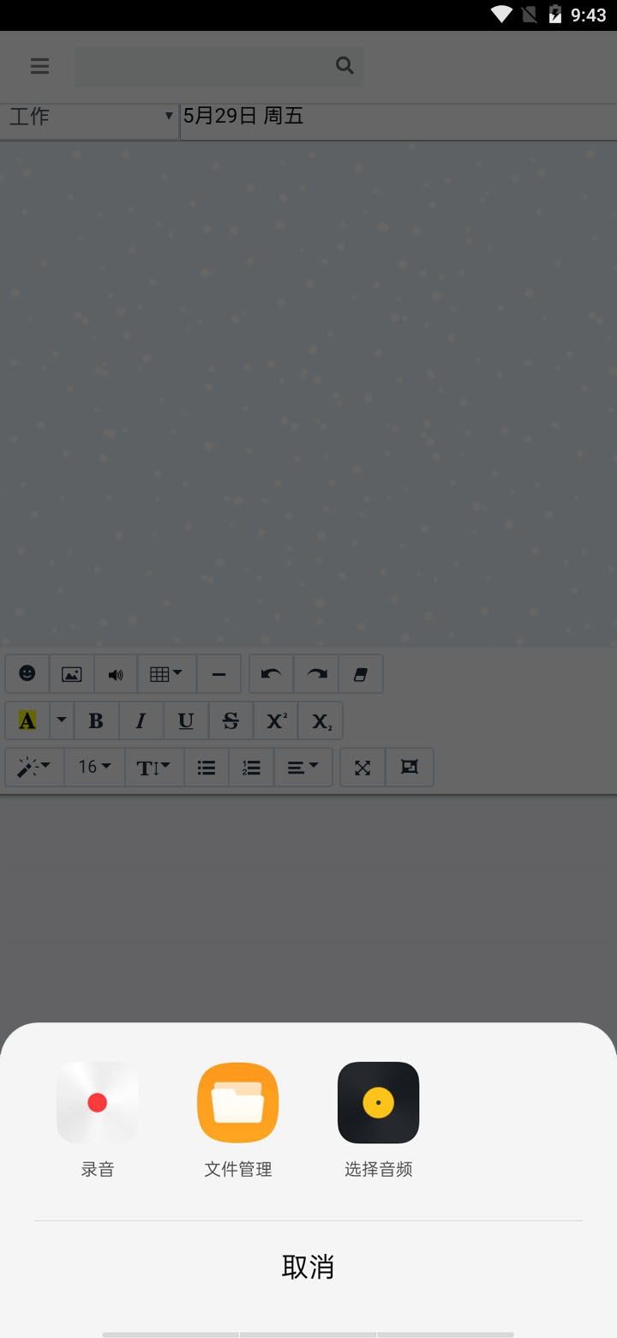

图13 语音录音

录音或选择文件后，在正文区会插入一条可播放的录音，如下图所示：

表格,手指放在表格框内静止不动，即可触发表格行列数增减。

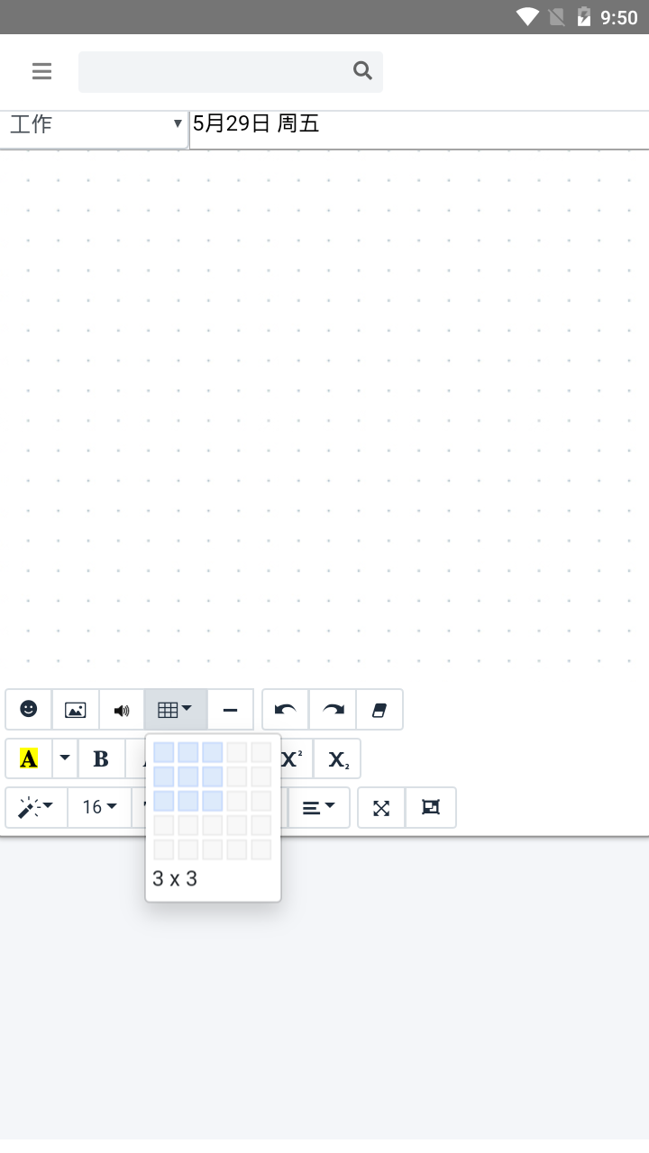

图14 表格

在表格中，点触单元格内，可弹出表格的浮动操作条，如下图所示，

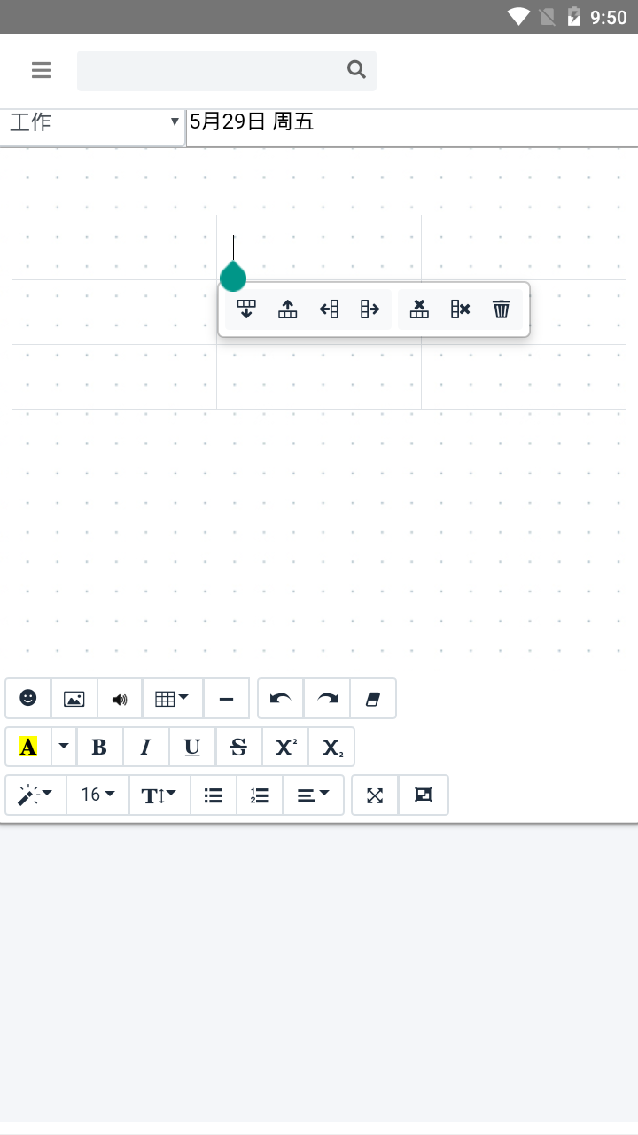

图15 表格

：向下插入一行

：向上插入一行

向左插一列

向右插入一列

删除行

删除列

删除表格

水平线，插入用于分隔文字段落的水平线。

用于设置字体大小，

设置行高

无序号列表，按下后输入一条内容后，回车，即可自动创建下一项。列表结束时，再按一次列表按钮即可。

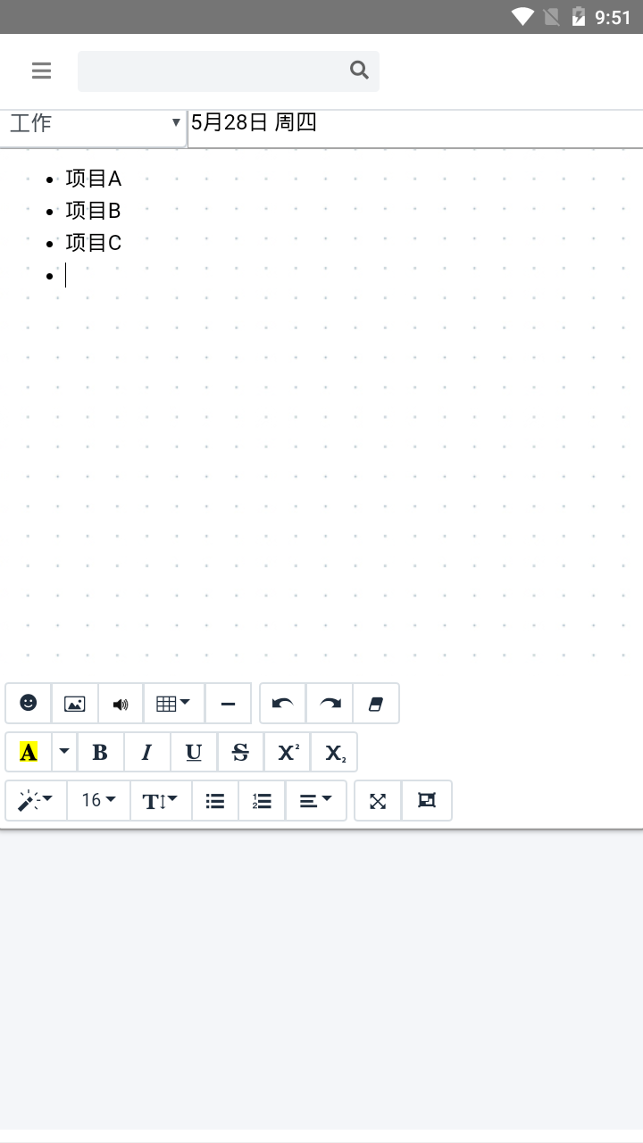

图16 无序号列表

有序号列表，按下后输入一条内容后，回车，即可自动创建下一项。列表结束时，再按一次列表按钮即可。有序号列表和无序号列表之间可通过点相应按钮直接变换。

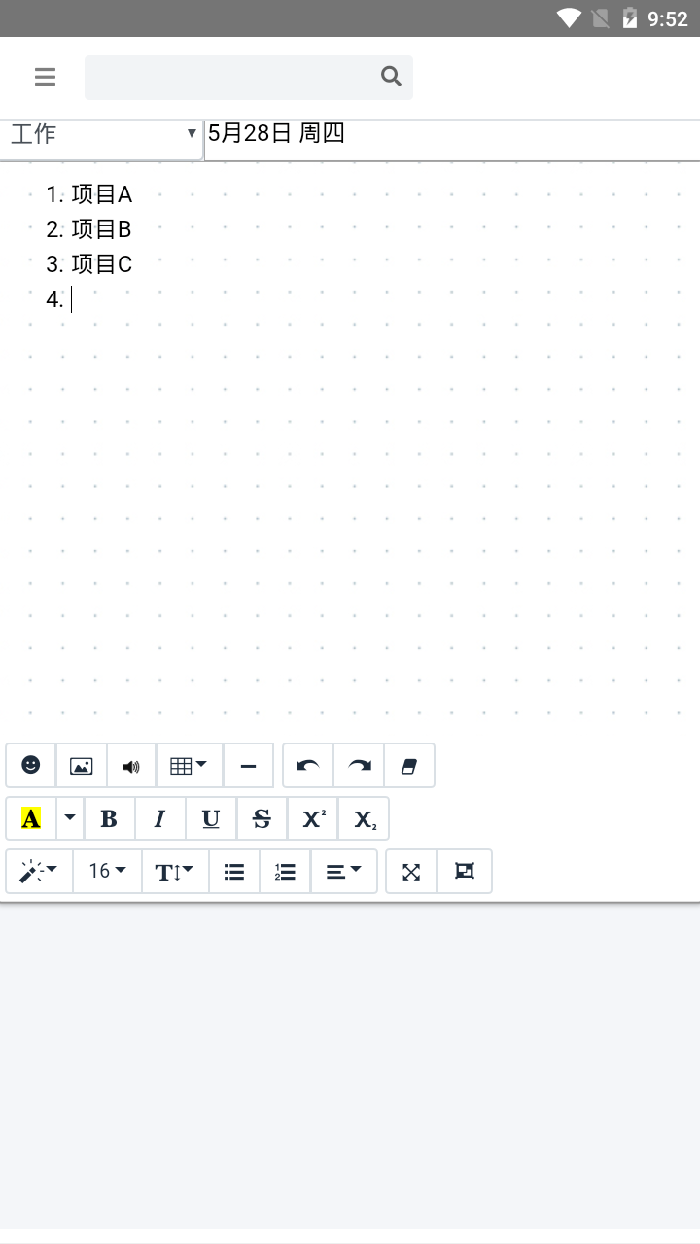

图17有序号列表

段落对齐设置

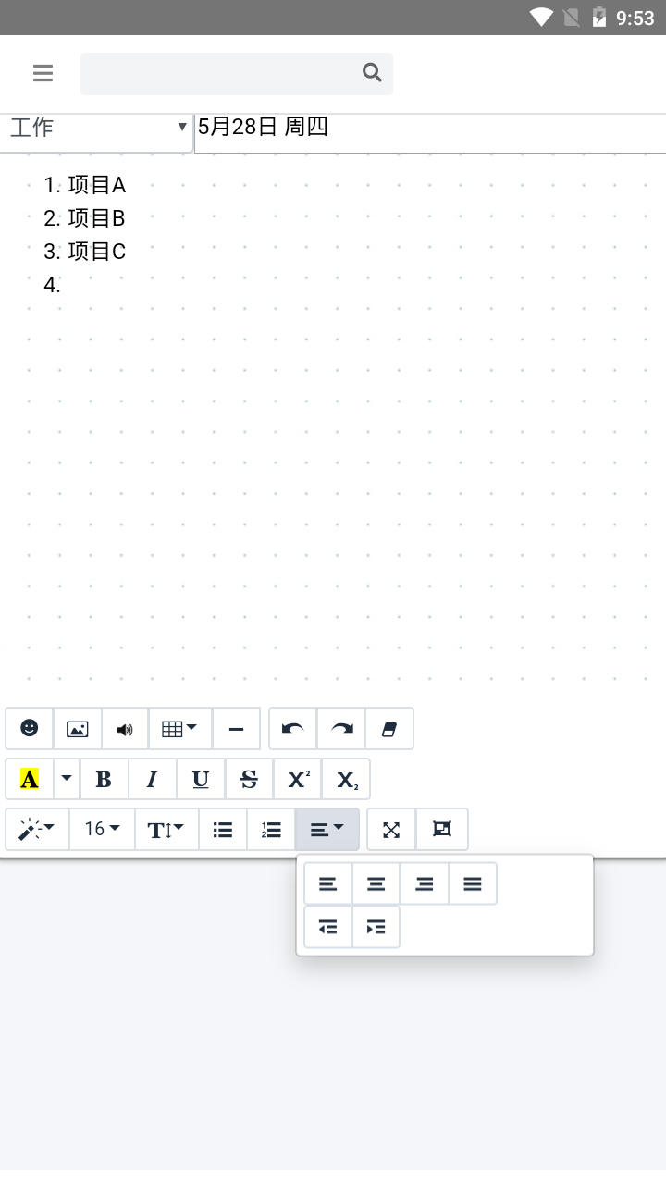

图18 段落对齐设置

依次为左对齐，居中，右对齐，两端对齐，左移，右移。

全屏，可使正文编辑区扩大至全屏，使用户能更专注创作。

设置稿纸背景，本应用内置了大约几十张不同的背景图片，以美化日记样式。

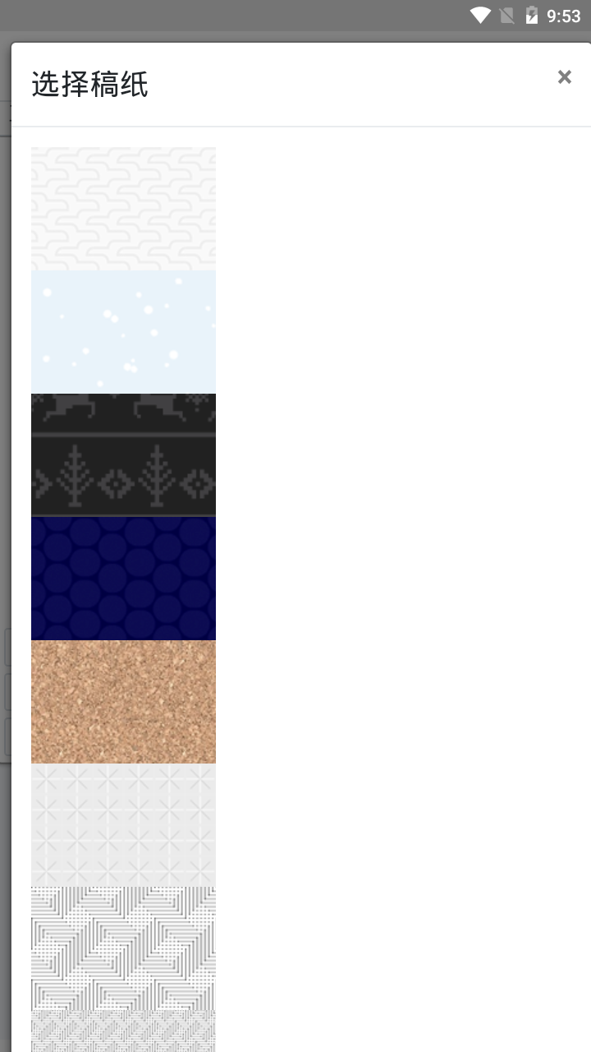

图19 选择稿纸

## 分类

日记分类的目的，是为了更好地对日记内容进行分类。默认分类为下图所示，用户也可创建自己的分类。分类名2字为佳，长度不限。过长可能引起日记列表时间线中，圆形分类显示区显示不美观，但并不影响使用。

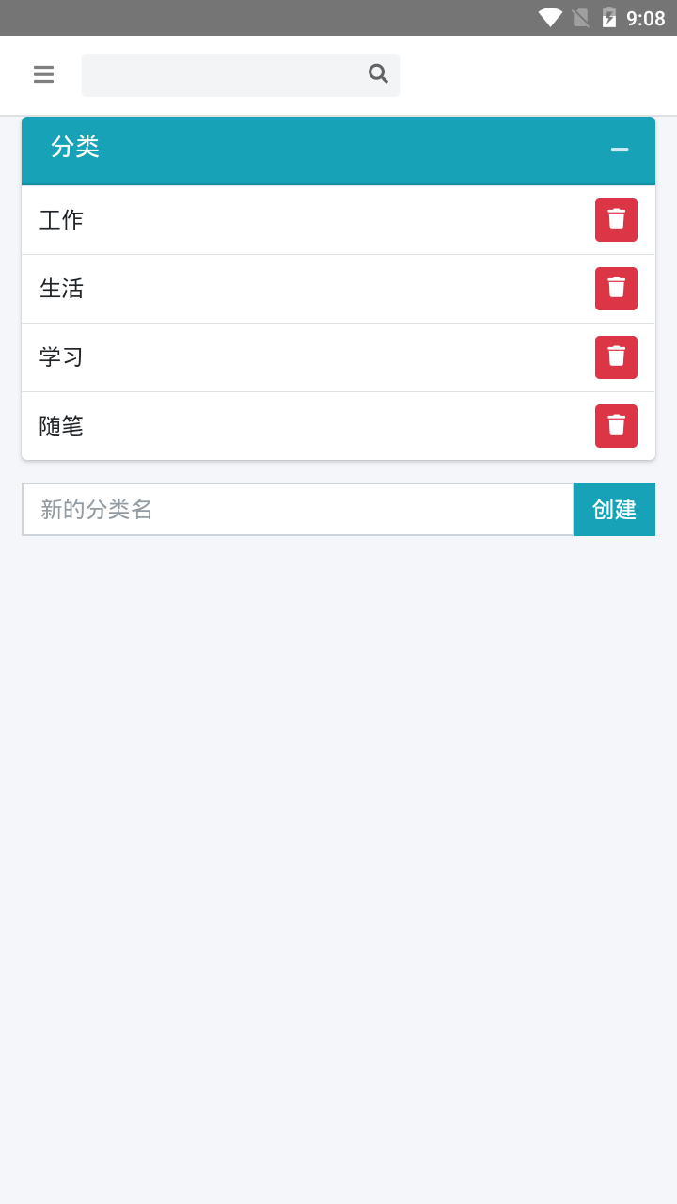

图20分类管理

## 导入导出

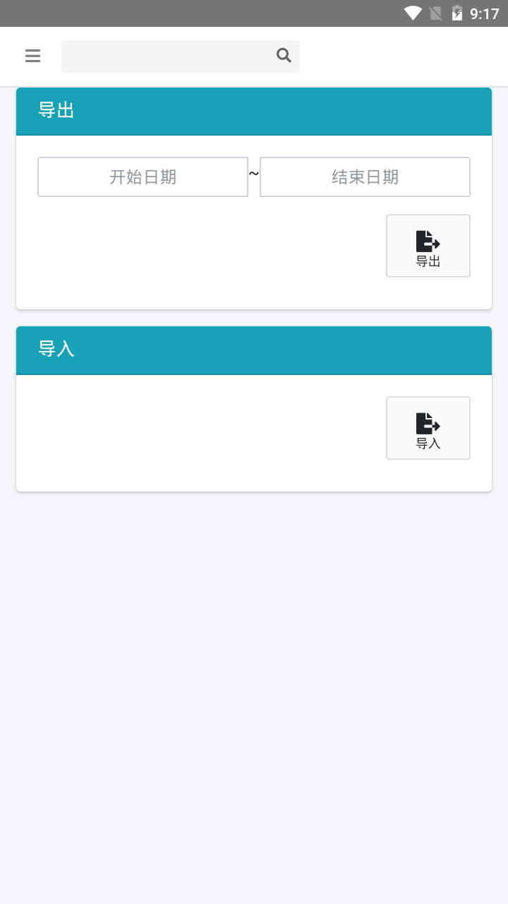

图21 导入导出

选择开始日期，结束日期，可将此时间范围内的日记内容导出，在导出时会显示导出打包的进度。

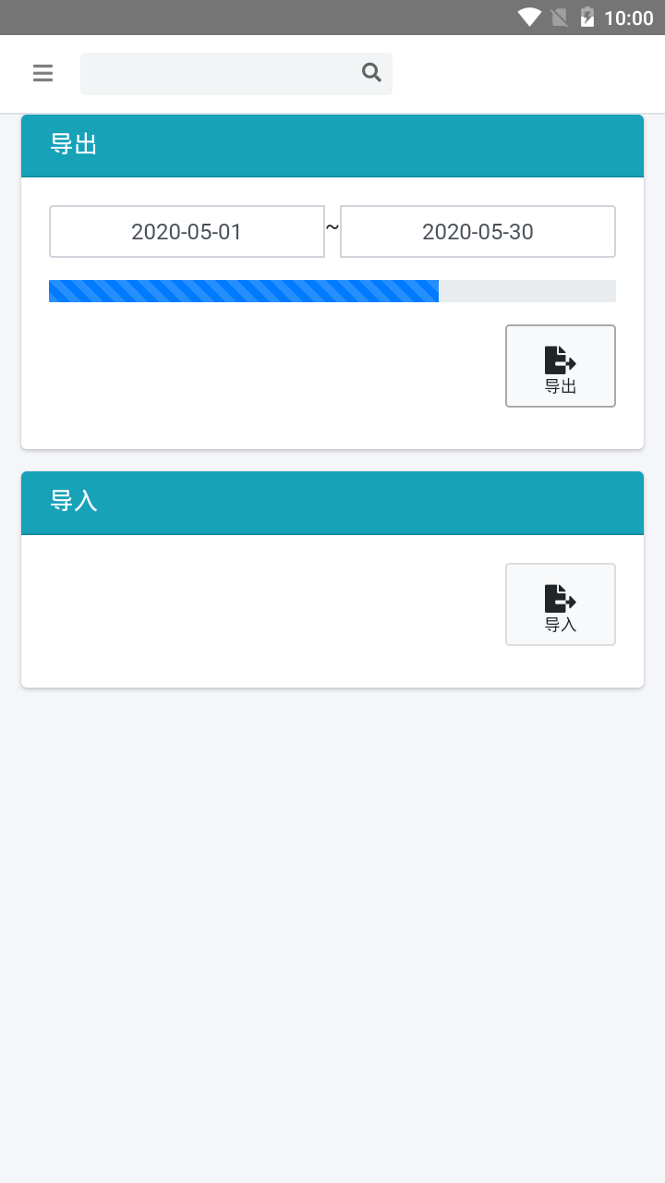

图22 导出进度显示

当导出进度完毕时，会调用系统默认浏览器下载导出的数据压缩包。此数据压缩包可通过第三方手机电脑互传文件类应用，如文件浏览器等将导出文件传至电脑，在电脑上解压，解压后的文件夹中：

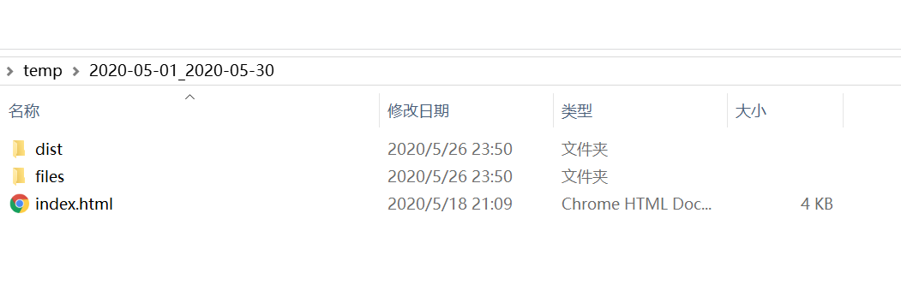

图23 电脑上查看日记文件

双击index.html可直接在电脑浏览器中查看这些日记。

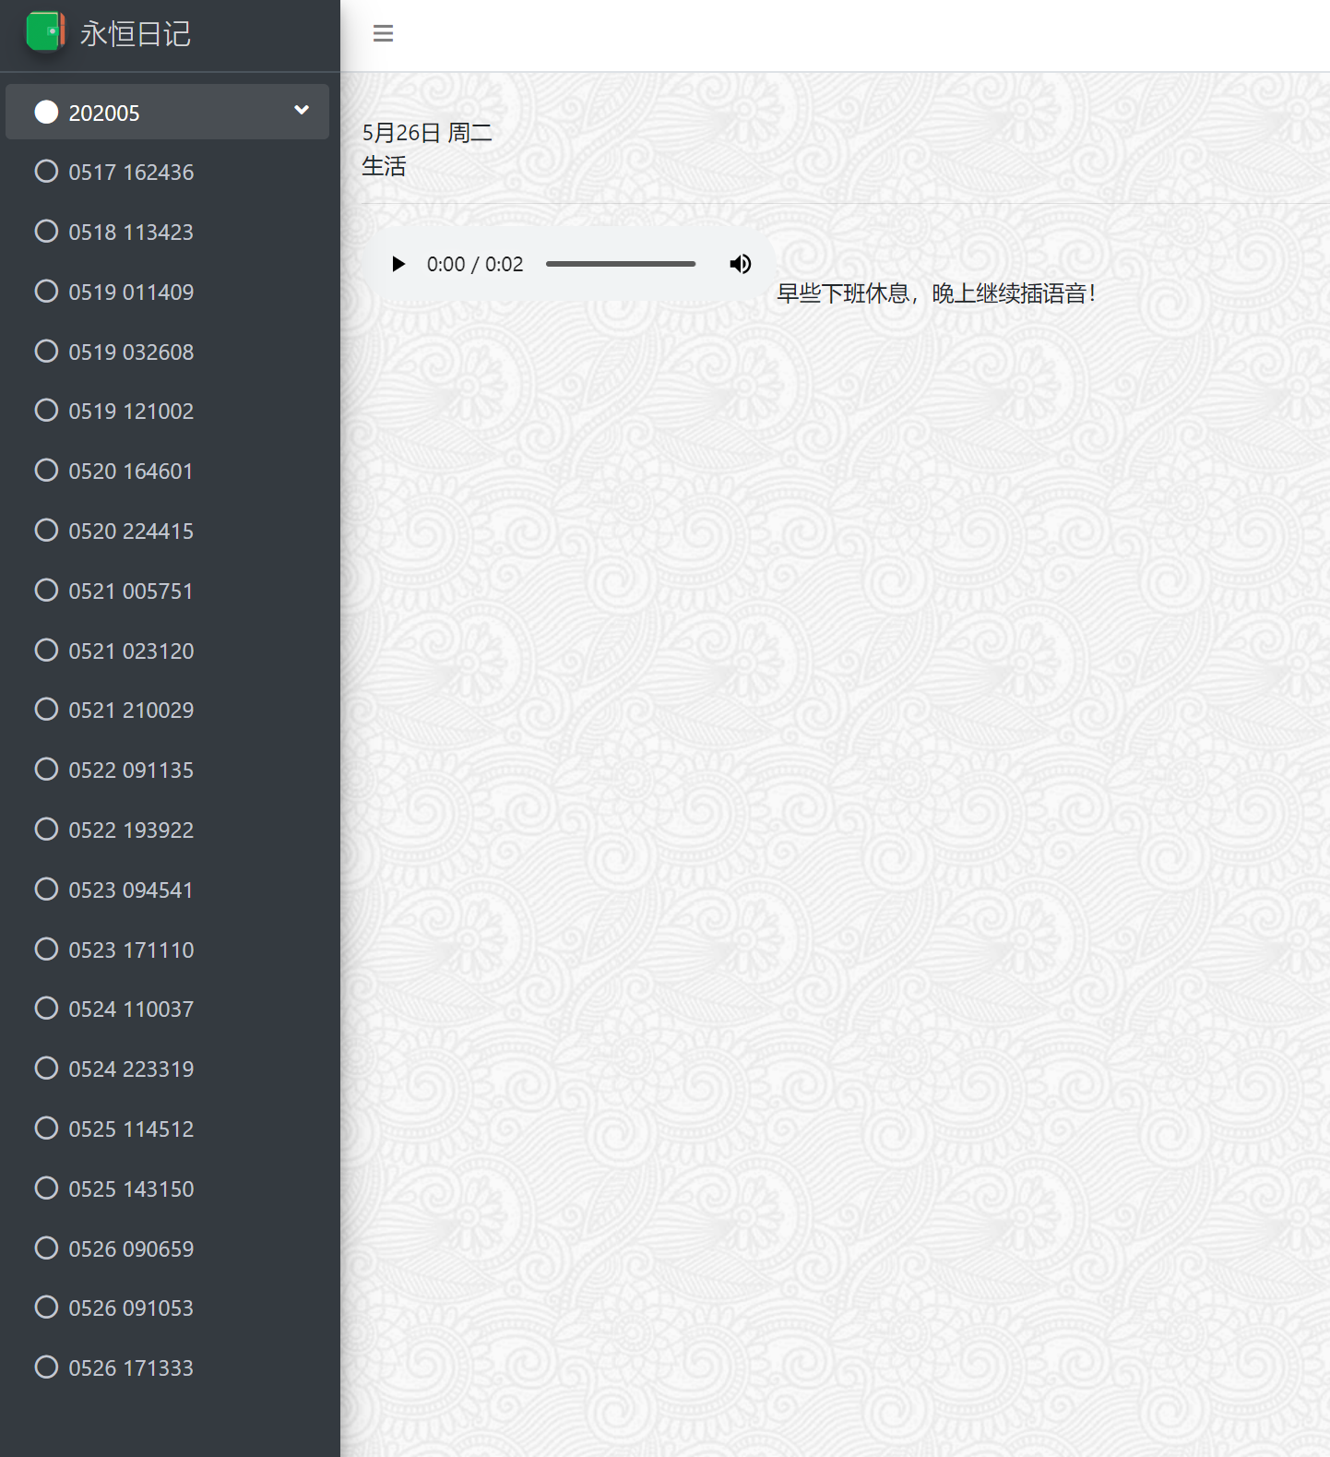

图24 电脑上查看日记列表及正文

导出的压缩包也可以重新导入软件内，在“导入导出”界面，点导入按钮，会提示选择导入的文件，选择当时导出的压缩包文件，即可。当导入完成时，会提示导入完成。

## 参数设置

### 进入密码

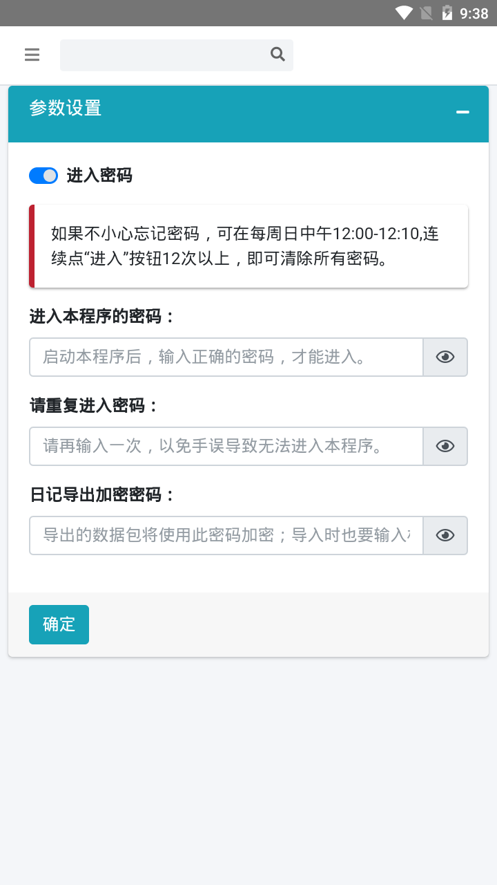

图25 进入密码

当启用进入密码后，每次启动进入本软件，都会要求输出密码，密码不正确，则无法时入。因本软件为完全本地化的工具软件，不会在服务器上保存用户的任何数据，当然也包括用户帐号和密码信息，因此如果遗忘密码，需要通过本地方式解决，下面是本软件独创的方法：

如果不小心忘记密码，可在每周日中午12:00-12:10,连续点“进入”按钮12次以上，即可清除所有密码。

### 导出加密密码

导出加密密码设置后，则导出日记的压缩包为加了该密码的压缩包，在电脑上或手机中打开导入时，都会要求输出当时的导出加密密码，输入正确后，才能看到压缩包中的日记数据，才能被正确导入。

## 关于

此界面主要用于显示本软件本身的相关信息，如版本号、开发者信息等。

## 退出

退出本程序，如果设置有进入密码，则退出后重进软件软件，需要输入正确的口令才能进入。

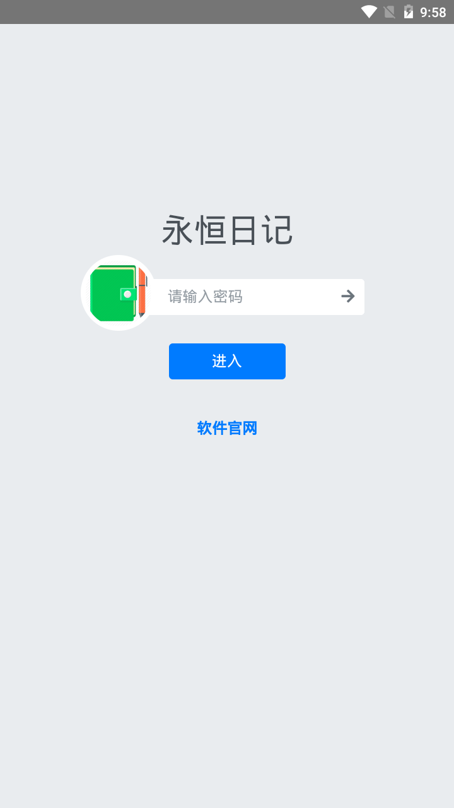

图26 进入密码界面

# 国际版/多语言支持

本软件可根据用户手机操作系统语言环境，自动识别其默认语言，以默认语言显示，目前有英文、中文简体、中文繁体版。当默认语言非以上支持的语言时，显示英文版。

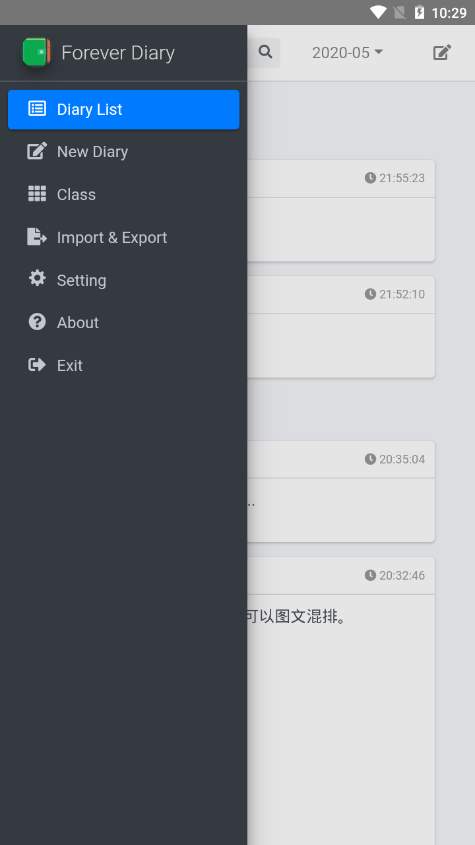

图27 英文版

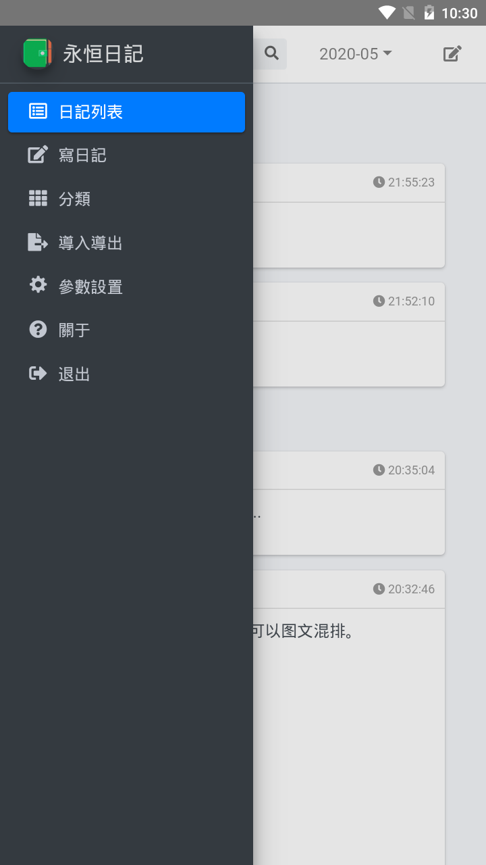

图28 中文繁体版

# 隐私协议

本应用始终都将用户隐私权放在首位，为了给您提供更准确的服务，本应用会按照本隐私权政策的规定使用您的个人信息，但此使用仅限于在您的个人终端设备中使用，绝不会向任何服务器上传或存储任何与您个人相关的数据。日记数据网络备份功能，也只会在加密后上传到您设置的服务器，本应用官方不会获得任何关于您的信息，当然的也没办法对外披露或向任何第三方包括政府提供。本应用可能会不定时更新本隐私权政策，但我们始终都将以用户数据安全放在首位。

您在同意本应用服务使用协议之时，即视为您已经同意本隐私权政策全部内容。本隐私权政策属于本应用服务使用协议不可分割的一部分。

1. 信息使用

(a)本应用不会向任何无关第三方提供、出售、出租、分享或交易您的个人信息，除非事先得到您的许可，或该第三方和本应用（含本应用关联公司）单独或共同为您提供服务，且在该服务结束后，其将被禁止访问包括其以前能够访问的所有这些资料。

(b) 本应用亦不允许任何第三方以任何手段收集、编辑、出售或者无偿传播您的个人信息。任何本应用平台合作方如广告商如从事上述活动，一经发现，本应用有权立即终止与该合作方达成的任何协议。

2. 信息披露

在如下情况下，本应用将依据您的个人意愿或法律的规定全部或部分的披露您的个人信息：

(a) 经您事先同意，向第三方披露；

(b)为提供您所要求的产品和服务，而必须和第三方分享您的个人信息；

如您出现违反当地有关法律、法规或者本应用服务协议或相关规则的情况，您应对您自己的行为付全责，本软件不承担任何责任，相应的也不会协助任何第三方包括政府获取您的个人数据。

3. 信息存储和交换

本应用收集的有关您的信息和资料将保存在您的终端设备上，数据不会在网络上发生传送。

4. 本机设备的使用

为了您正常或更好的使用本软件的功能，本软件会有限的使用摄像头，麦克风，本地存储，GPS定位，网络定位等，使用及并不限于以上可能涉及到您隐私的模块，但请您放心，这些使用仅限于为您提供更好的功能和服务。

5. 信息安全

本应用密码及数据均有安全保护功能，请妥善保管您的密码信息及定时做好备份。当您的设备丢失或损坏时，本应用已采取了一定机制保护您的数据安全不被泄露，但您应明白可能没有绝对的安全，万一发生泄露，此行为只和第三方相关，本应用应予以免责。本应用将通过对密码进行加密等多重安全措施确保您的信息不丢失，不被滥用和变造。尽管有前述安全措施，但同时也请您注意在信息网络上不存在“完善的安全措施”。

6.本隐私政策的更改

(a)如果决定更改隐私政策，我们会在本政策中、本应用网站中以及我们认为适当的位置发布这些更改，以便您了解我们如何收集、使用您的个人信息，哪些人可以访问这些信息，以及在什么情况下我们会透露这些信息。

(b)本软件作者保留随时修改本政策的权利，因此请经常查看。如对本政策作出重大更改，本应用会通过网站通知的形式告知。请您妥善保护自己的个人信息，仅在必要的情形下向他人提供。如您发现自己的个人信息泄密，而其原因和本应用相关，请您立即联络本应用客服，以便本应用采取相应措施，保护用户数据安全。

# 总结

永恒日记是个人用于在手机上撰写日记的方便好用的应用工具，其数据完全存储在用户手机设备上，日记数据不通过网络进行传输，保护了用户的隐私权。未来通过加密后将日记数据实时同步在用户自己设定的服务器中，保护用户手机数据在手机设备丢失的情况下不丢失数据。

永恒日记无论从软件易用性、功能丰富性、美观度而言，都是一款不错的手机应用，而其对用户隐私保护的特别重视，也让其用户能放心的创作，愉悦的创作。

正如其名，永恒日记，让您的日记永恒！